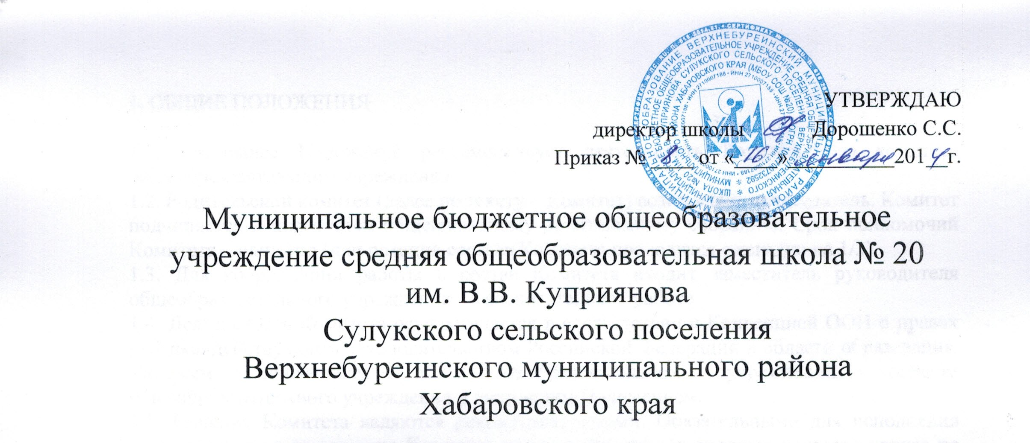
УТВЕРЖДАЮ
директор школы Дорошенко С.С.
Приказ № ____ от «____»__________201__г.

Муниципальное бюджетное общеобразовательное учреждение средняя общеобразовательная школа № 20
им. В.В. Куприянова
Сулукского сельского поселения
Верхнебуреинского муниципального района
Хабаровского края
ПОЛОЖЕНИЕ
ОБ УЧЕНИЧЕСКОМ САМОУПРАВЕНИИ

2014 ГОД

1. Ученическое самоуправление школы представлено следующими структурными подразделениями:
1.1 Собрание (конференция учащихся);
1.2 Ученический комитет школы (учком);
1.3 Совет класса;
1.4 Классное ученическое собрание.
2. Структурные подразделения ученического самоуправления являются совещательно - рекомендательными и способствуют совершенствованию деятельности школы.
3. Деятельность ученического самоуправления строится на принципах демократии, гуманности, гласности и открытости. Оно обеспечивает представительство интересов детей, прав учащихся.
4. Ученическое самоуправление принимает участие в решении вопросов и проблем, затрагивающих интересы всех, большинства или отдельных членов коллектива школы.
5. Органы ученического самоуправления взаимодействуют с другими структурами общественного самоуправления школой на основе совета, согласия, сотрудничества, соуправления.
6. Решения структурных подразделений ученического самоуправления носят совещательно-рекомендательный характер.
7. Решения структурных подразделений не должны противоречить законодательству Российской Федерации, Уставу школы и другим нормативным документам общеобразовательного учреждения.
8. Спорные вопросы рассматриваются директором школы.
9. Собрание (конференция учащихся):
9.1Рассматривает основные направления деятельности коллектива учащихся.
9.2Решает вопросы, связанные с участием учеников в управлении школой, совместной работы органов общественного самоуправления учащихся, учителей и родителей.
9.3Формирует орган ученического самоуправления школой — ученический комитет.
9.4Вырабатывает решения ученического коллектива по совершенствованию учебно-воспитательного процесса.
9.5Заслушивает отчеты и информации. Оценивает результаты деятельности ученического комитета.
9.6 Высшим органом ученического самоуправления в период между собраниями ( конференциями ) является Ученический комитет, избираемый ученическим собранием ( конференцией ).
9.7 Собрание ( конференция ) учащихся собирается по мере необходимости, но не реже двух раз в год.
9.8 Ученический комитет ( учком ) школы представлен учащимися 5-11 классов. Избираемых на классных собраниях в начале учебного года и утвержденных на общешкольном собрании ( конференции ). Норма представительства от класса 1-2 человека. Также в работе учкома могут принимать участие все желающие ребята.
9.9 Ученический комитет может создавать свои комиссии и любые различные органы по основным направлениям деятельности.
9.10 Заседания учкома проводятся один раз в две недели, по необходимости чаще.
13. Ученический комитет школы:
13.1Участвует в планировании и организации внеклассной и внешкольной работы учащихся.
13.2Утверждает план проведения ученических мероприятий.
13.3Устанавливает шевство старшеклассников над младшими школьниками.
13.4Корректирует самообслуживание учащихся, их дежурство, поддержание дисциплины и порядка в школе.
13.5Вносит предложения по улучшению учебно-воспитательного процесса администрации
школы.
13.6Наблюдает за участием классов в школьных делах, организует ключевые дела, дает им
оценку.
13.7Организует соревнование между классами.
13.8Организует конкурсы, рейды по проверке классных уголков, внешнего вида учащихся, дневников, тетрадей, учебников и т.п.
14. В учкоме избирается председатель и актив, который организует информационную и коррекционную работу в период между заседаниями.
15. Заседания ученического комитета оформляются протоколами, которые подписывает председатель учкома и секретарь.
16. Высшим органом самоуправления в классе является классное ученическое собрание.
17. Классное ученическое собрание:
17.1 Обсуждает любые вопросы жизнедеятельности класса, принимает по ним необходимые решения.
17.2 Совместно с классным руководителем рассматривает и утверждает план внеурочной работы в классе.
17.3 Высказывает предложения по улучшению учебно-воспитательного процесса.
17.4 Избирает совет класса, заслушивает и оценивает его работу.
17.5 Принимает решения о расходовании классных денег.
18. Совет класса:
18.1 Организует выполнение решений классного собрания и органов ученического самоуправления школой.
18.2 Организует самообслуживание учащихся класса.
18.3 Обеспечивает порядок и дисциплину в классе.
18.4 Организует помощь в учебе учащимся, имеющим проблемы.
18.5 Готовит и проводит классные собрания и другие классные мероприятия.
18.6 При необходимости совет класса может создавать свои комиссии по отдельным направлениям деятельности.

